Tablolar update-database komutunun dataAccesslayer’da çağrılması ile oluşturulabilir. UserRole tablosuna admin ve user rolleri, course tablosuna dersler seed methodla eklenmektedir.(Aslında dersler içerde yazılmış olan kodlar aktif edilerekte eklenebilir.)

Kullanıcı maili: [admin@mail.com](mailto:admin@mail.com) şifre:123123 olarak admin kullanıcısıda seed methodla eklenmiştir. Eklenen her kullanıcı ilk olarak user olarak eklenmektedir. Userın admin olabilmesi için admin tarafından rolünün güncellenmesi gerekmektedir.

**Giriş Ekranı**

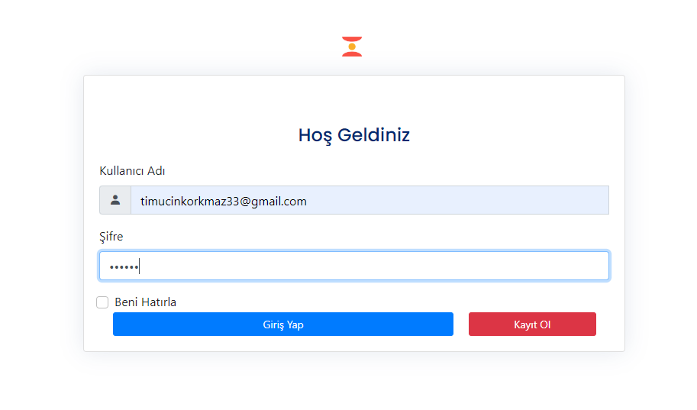

Login olamadan ders listesine gitmek istediğinde sistem izin vermiyor.

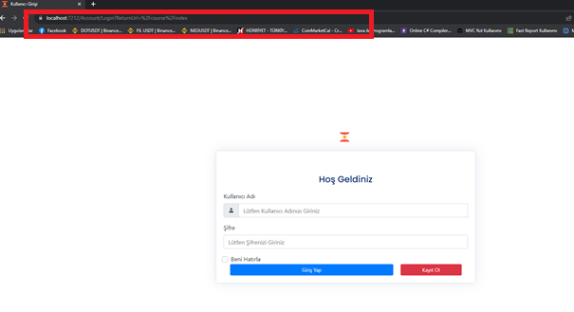

**User Ekranı (Admin)**

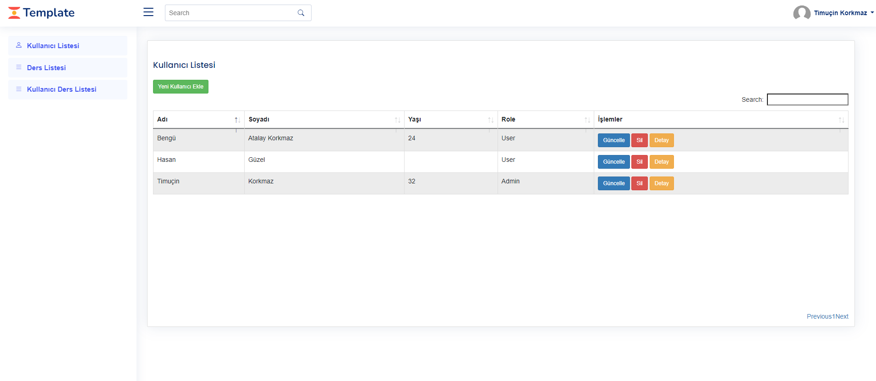

**User Listesi(User)**

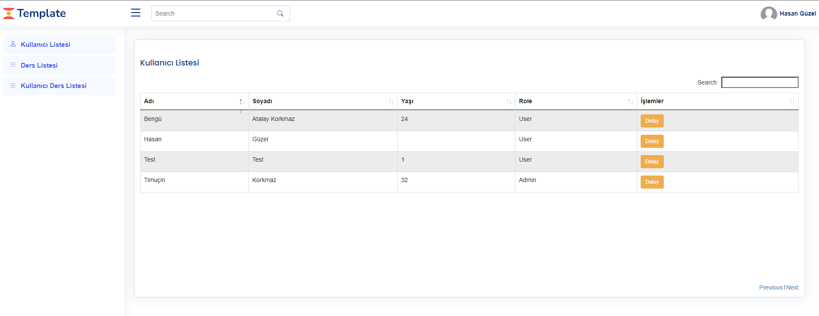

Sayfalar yetki durumuna göre kontrol ediliyor. Köşedeki user adının bulunduğu kısma yetki durumu eklenmiştir.

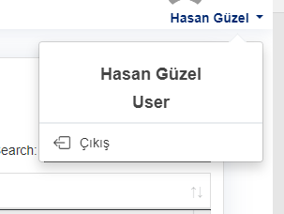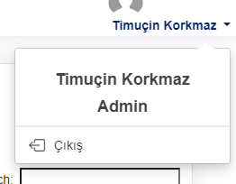

**Güncelleme Ekranı**

Yetkiden dolayı sadece adminde vardır.

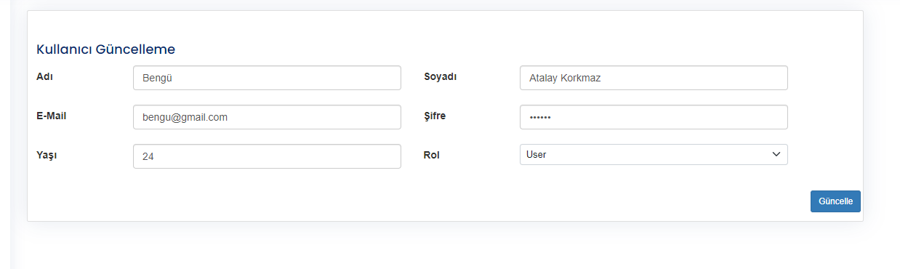**Kullanıcı silme**

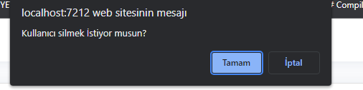

Onay için confirm yapıldı.

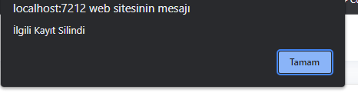

Ve liste otomatik şekilde güncelleniyor.

**Ders Listesi**

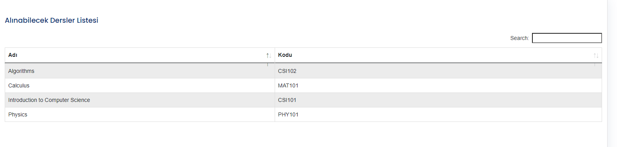

**Öğrenci-Ders Listesi**

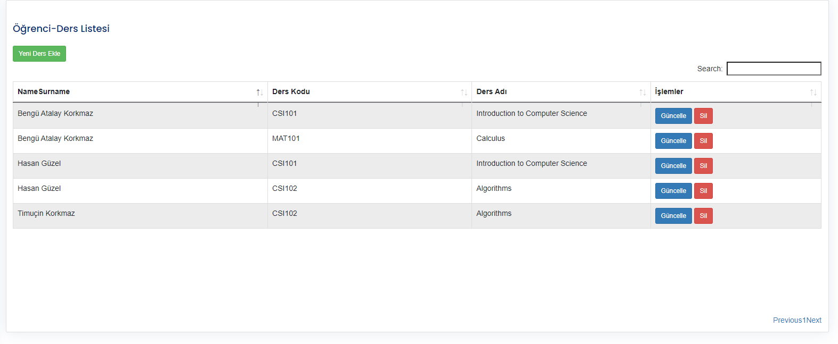

**Öğrenciye Yeni Ders Ekleme(Admin)**

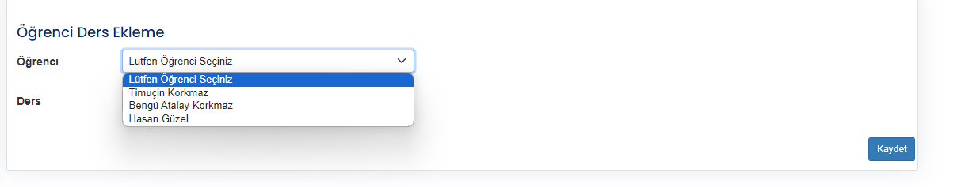

**Öğrenciye yeni ders ekleme(User)**

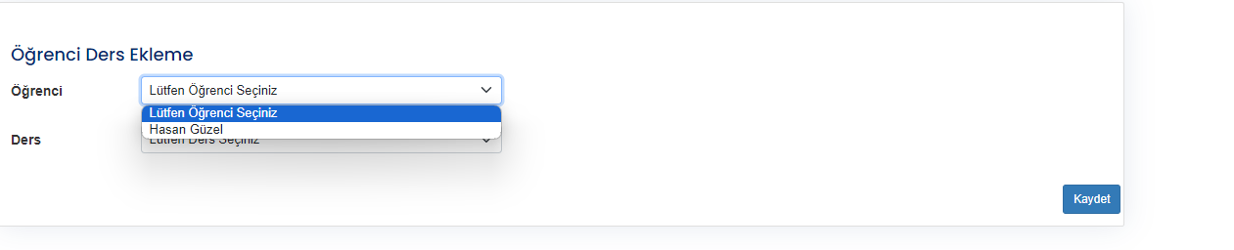

Yetki durumunda dolayı sadece kendi adı gelmektedir.

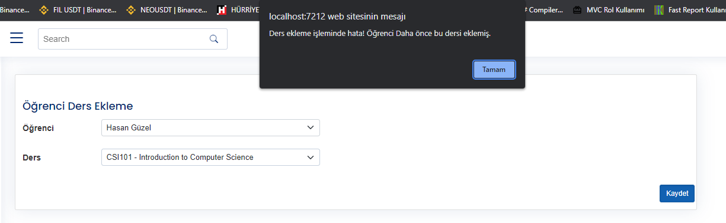

Daha önce bu ders eklenmişse alert olarak hata dönmektedir.

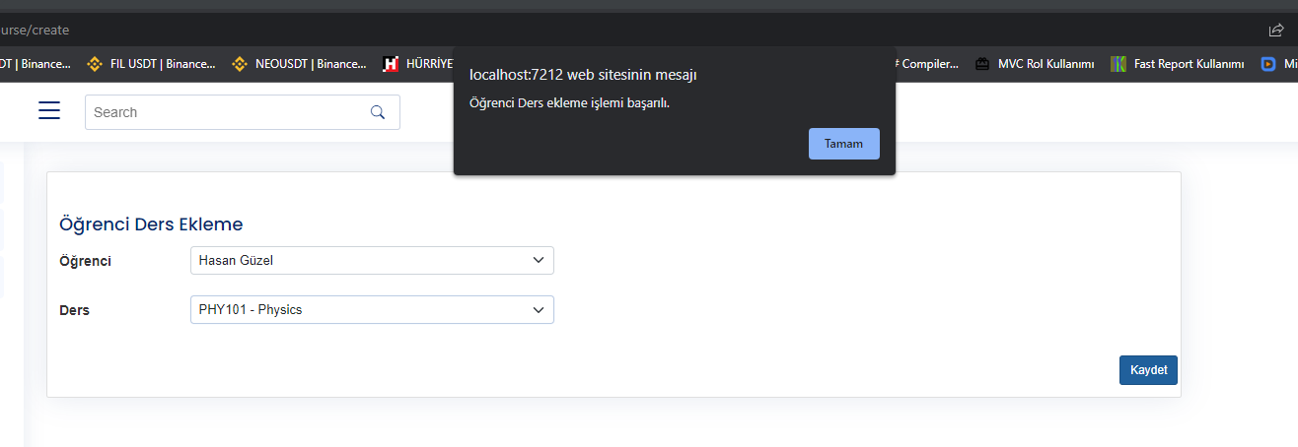

Ders güncelleme

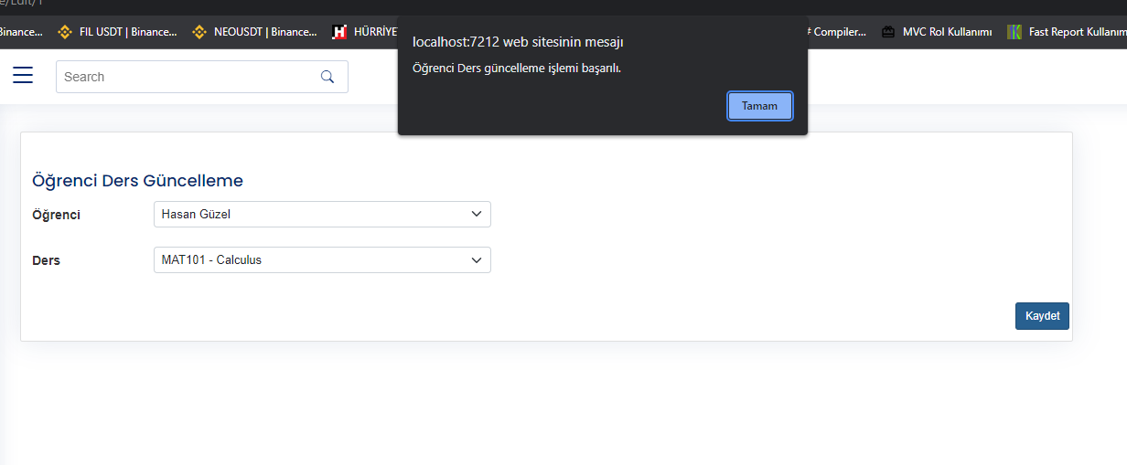

**Alınan Dersi Silme**

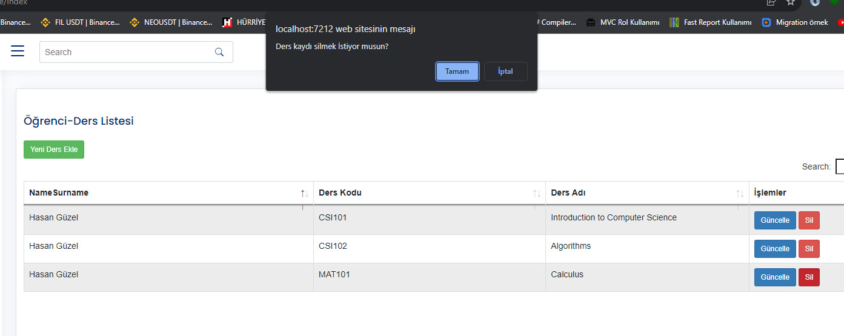 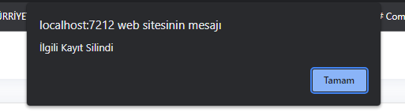

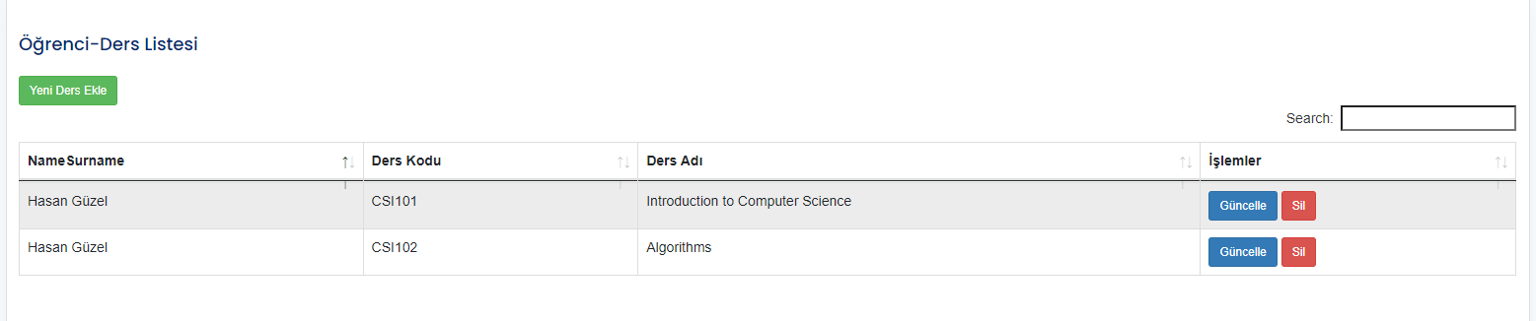

**Unit-Test Ekran Görüntüsü**

